**TRƯỜNG ĐẠI HỌC SƯ PHẠM KỸ THUẬT NAM ĐỊNH  
KHOA CÔNG NGHỆ THÔNG TIN**

**ĐỒ ÁN TỐT NGHIỆP**

**XÂY DỰNG HỆ THỐNG QUẢN LÝ  
NGHIÊN CỨU KHOA HỌC  
CHO TRƯỜNG ĐHSPKT NAM ĐỊNH**

Sinh viên thực hiện: NGUYỄN HỮU THẮNG  
Giảng viên hướng dẫn: TS. TÔ ĐỨC NHUẬN

**NAM ĐỊNH - 2026**

# MỤC LỤC

[Tạo tự động bởi Word: References → Table of Contents]

# DANH MỤC TỪ VIẾT TẮT

***Bảng 1.1. Danh mục các từ viết tắt***

|  |  |
| --- | --- |
| **Từ viết tắt** | **Nghĩa đầy đủ** |
| API | Application Programming Interface |
| CSDL | Cơ sở dữ liệu |
| JWT | JSON Web Token |
| NCKH | Nghiên cứu khoa học |
| ORM | Object-Relational Mapping |
| RBAC | Role-Based Access Control |
| REST | Representational State Transfer |
| SPA | Single Page Application |

# MỞ ĐẦU

Trong bối cảnh chuyển đổi số, việc ứng dụng công nghệ thông tin vào quản lý hoạt động nghiên cứu khoa học là xu hướng tất yếu. Trường ĐHSPKT Nam Định hiện quản lý NCKH bằng giấy tờ và Excel, gây khó khăn trong theo dõi tiến độ, quản lý hồ sơ và tổng hợp báo cáo.

Đồ án xây dựng hệ thống quản lý NCKH với 6 vai trò người dùng, 14 trạng thái workflow, 21 loại biểu mẫu, sử dụng công nghệ hiện đại: NestJS 11, Prisma ORM, React 19, Tailwind CSS 4, JWT + Refresh Token, tích hợp AI chat (Z.AI API), tạo PDF tự động (Playwright).

# CHƯƠNG 1: TỔNG QUAN VỀ ĐỀ TÀI

## 1.1. Đặt vấn đề

Hoạt động NCKH là nhiệm vụ quan trọng của trường đại học. Quy trình quản lý NCKH gồm nhiều giai đoạn: đăng ký đề cương, thẩm định hội đồng khoa và trường, triển khai, nghiệm thu, bàn giao. Quản lý thủ công gây khó khăn, thiếu minh bạch, khó theo dõi tiến độ.

## 1.2. Mục tiêu nghiên cứu

Xây dựng hệ thống quản lý NCKH số hóa toàn bộ quy trình, hỗ trợ 6 vai trò (GIANG_VIEN, QUAN_LY_KHOA, THU_KY_KHOA, PHONG_KHCN, BAN_GIAM_HOC, ADMIN), quản lý 14 trạng thái workflow với 47 chuyển đổi hợp lệ, 21 loại biểu mẫu, 18 bảng dữ liệu, 26 module backend.

## 1.3. Phạm vi nghiên cứu

Hệ thống quản lý quy trình từ DRAFT → FACULTY_COUNCIL_OUTLINE_REVIEW → SCHOOL_COUNCIL_OUTLINE_REVIEW → APPROVED → IN_PROGRESS → FACULTY_COUNCIL_ACCEPTANCE_REVIEW → SCHOOL_COUNCIL_ACCEPTANCE_REVIEW → HANDOVER → COMPLETED, cùng các trạng thái ngoại lệ (PAUSED, CANCELLED, REJECTED, WITHDRAWN, CHANGES_REQUESTED).

# CHƯƠNG 2: CƠ SỞ LÝ THUYẾT VÀ CÔNG NGHỆ

## 2.1. Kiến trúc hệ thống

Hệ thống sử dụng kiến trúc Client-Server với RESTful API. Frontend (React SPA) giao tiếp với Backend (NestJS) qua HTTP REST API. Backend kết nối PostgreSQL qua Prisma ORM.

## 2.2. Công nghệ Backend

NestJS 11: Framework TypeScript với modules, dependency injection, guards, interceptors, pipes. Prisma ORM: Schema-first, type-safe queries, auto-migration. PostgreSQL: CSDL quan hệ mạnh mẽ, hỗ trợ JSONB, full-text search.

Bảng 2.1. So sánh các framework Backend

|  |  |  |  |
| --- | --- | --- | --- |
| **Tiêu chí** | **NestJS 11** | **Express.js** | **FastAPI (Python)** |
| Ngôn ngữ | TypeScript | JavaScript | Python |
| Kiến trúc | Module-based, DI | Middleware chain | Decorator-based |
| Type safety | ✔ Tích hợp sẵn | ✘ Cần thêm | ✔ Tích hợp sẵn |
| ORM hỗ trợ | Prisma, TypeORM | Mongoose, Sequelize | SQLAlchemy |
| Swagger tự động | ✔ Có sẵn | ✘ Cần thêm | ✔ Có sẵn |
| Cộng đồng | Lớn, đang tăng | Rất lớn | Lớn, tăng nhanh |
| Lý do chọn | ✔ Phù hợp nhất | — | — |

Bảng 2.2. So sánh các giải pháp ORM

|  |  |  |  |
| --- | --- | --- | --- |
| **Tiêu chí** | **Prisma** | **TypeORM** | **Sequelize** |
| Ngôn ngữ | TypeScript | TypeScript/JS | JavaScript |
| Schema approach | Schema-first | Code-first | Code-first |
| Type safety | ✔ Rất cao | ✔ Cao | ✘ Thấp |
| Auto migration | ✔ Tự động | ✔ Tự động | ✘ Thủ công |
| Query builder | Fluent API | QueryBuilder | Chaining API |
| Lý do chọn | ✔ Phù hợp nhất | — | — |

## 2.3. Công nghệ Frontend

React 19: Component-based, hooks, concurrent features. Tailwind CSS 4: Utility-first styling. Zustand: State management. TanStack React Query: Server state caching. Shadcn/Radix UI: Component library. Lucide React: Icon library.

## 2.4. Bảo mật

JWT + Refresh Token: Access Token (15 phút) và Refresh Token (7 ngày). Passport: Local strategy (email/password), JWT strategy. RBAC: 6 vai trò, 16 quyền, bảng RolePermission.

## 2.5. Công nghệ hỗ trợ

Z.AI API (GLM-4.5-air): AI chat hỗ trợ soạn đề cương. Playwright: PDF generation và E2E testing. Swagger: API documentation tự động. Docker: Containerization. Nx: Monorepo management.

# CHƯƠNG 3: PHÂN TÍCH VÀ THIẾT KẾ

## 3.1. Phân tích yêu cầu

***Bảng 3.1. Các vai trò người dùng trong hệ thống***

|  |  |
| --- | --- |
| **Vai trò** | **Nhiệm vụ** |
| GIANG_VIEN | Đăng ký, chỉnh sửa, theo dõi đề tài |
| QUAN_LY_KHOA | Thẩm định cấp khoa, phê duyệt/trả về |
| THU_KY_KHOA | Hỗ trợ quản lý khoa |
| PHONG_KHCN | Quản lý toàn bộ quy trình, tạm dừng/tiếp tục |
| BAN_GIAM_HOC | Thẩm định cấp trường, phê duyệt cuối |
| ADMIN | Quản trị hệ thống, người dùng, cấu hình |

***Bảng 3.2. Danh sách 16 quyền hệ thống***

|  |  |
| --- | --- |
| **Permission** | **Mô tả** |
| USER_MANAGE | Quản lý người dùng |
| PROPOSAL_CREATE | Tạo đề tài |
| PROPOSAL_EDIT | Chỉnh sửa đề tài |
| PROPOSAL_VIEW_FACULTY | Xem đề tài khoa |
| FACULTY_APPROVE | Phê duyệt cấp khoa |
| FACULTY_RETURN | Trả về cấp khoa |
| DASHBOARD_VIEW | Xem dashboard |
| AUDIT_VIEW | Xem audit log |
| VIEW_EVALUATION_RESULTS | Xem kết quả đánh giá |
| EXPORT_PROPOSAL_PDF | Xuất PDF |
| FORM_TEMPLATE_IMPORT | Import form template |
| FACULTY_DASHBOARD_VIEW | Dashboard khoa |
| FACULTY_USER_MANAGE | Quản lý user khoa |
| CALENDAR_MANAGE | Quản lý lịch |
| DEMO_SWITCH_PERSONA | Demo chuyển vai trò |
| DEMO_RESET | Demo reset |

## 3.2. Thiết kế kiến trúc

Kiến trúc 3 tầng: (1) Tầng Frontend (React SPA); (2) Tầng Backend (26 modules NestJS); (3) Tầng dữ liệu (PostgreSQL + Prisma).

26 modules backend: ai-chat, attachments, audit, auth, backup, bulk-operations, calendar, council, dashboard, demo, documents, document-templates, evaluations, exports, faculties, form-engine, form-templates, holidays, import, notifications, pdf, proposal-documents, proposals, rbac, users, workflow.

## 3.3. Thiết kế CSDL

18 bảng: Attachment, AuditEvent, BusinessCalendar, CouncilMember, Council, DocumentManifest, DocumentTemplate, Document, Evaluation, Faculty, FormSection, FormTemplate, ProposalDocument, Proposal, RefreshToken, RolePermission, User, WorkflowLog.

Bảng 3.4. Danh sách 18 bảng cơ sở dữ liệu

|  |  |  |
| --- | --- | --- |
| **Tên bảng** | **Mô tả chức năng** | **Khóa liên kết chính** |
| User | Thông tin người dùng, đăng nhập | Faculty, RolePermission |
| Faculty | Thông tin khoa/đơn vị | User, Proposal |
| Proposal | Đề tài NCKH trung tâm | User, Faculty, WorkflowLog |
| WorkflowLog | Lịch sử chuyển trạng thái | Proposal, User |
| Council | Hội đồng thẩm định/nghiệm thu | CouncilMember, Evaluation |
| CouncilMember | Thành viên hội đồng | Council, User |
| Evaluation | Kết quả đánh giá của hội đồng | Council, Proposal |
| FormTemplate | Mẫu biểu mẫu (21 loại) | FormSection, ProposalDocument |
| FormSection | Các mục trong biểu mẫu | FormTemplate |
| Document | Tài liệu đính kèm đề tài | Proposal, DocumentTemplate |
| DocumentTemplate | Mẫu văn bản tự động | Document |
| DocumentManifest | Danh sách tài liệu theo quy trình | Proposal |
| ProposalDocument | Liên kết đề tài - biểu mẫu | Proposal, FormTemplate |
| Attachment | File đính kèm | Proposal, Document |
| AuditEvent | Nhật ký hành động hệ thống | User |
| BusinessCalendar | Lịch làm việc, ngày nghỉ | — |
| RefreshToken | Token làm mới phiên đăng nhập | User |
| RolePermission | Phân quyền theo vai trò | User |

## 3.4. Thiết kế Workflow

State machine với 14 trạng thái và 47 chuyển đổi hợp lệ, chia thành 4 phases: (A) Proposal Submission & Reviews, (B) Execution, (C) Acceptance & Handover, (D) Exception States.

Bảng 3.3. Mô tả 14 trạng thái Workflow

|  |  |  |
| --- | --- | --- |
| **Trạng thái** | **Ý nghĩa** | **Phase** |
| DRAFT | Đề cương mới tạo, chưa nộp | A - Nộp đề cương |
| FACULTY_COUNCIL_OUTLINE_REVIEW | Hội đồng khoa thẩm định đề cương | A |
| SCHOOL_COUNCIL_OUTLINE_REVIEW | Hội đồng trường thẩm định đề cương | A |
| APPROVED | Đề cương được phê duyệt | A |
| IN_PROGRESS | Đề tài đang triển khai | B - Triển khai |
| FACULTY_COUNCIL_ACCEPTANCE_REVIEW | Hội đồng khoa nghiệm thu | C - Nghiệm thu |
| SCHOOL_COUNCIL_ACCEPTANCE_REVIEW | Hội đồng trường nghiệm thu | C |
| HANDOVER | Đang bàn giao hồ sơ | C |
| COMPLETED | Đề tài hoàn thành | C |
| PAUSED | Tạm dừng triển khai | D - Ngoại lệ |
| CANCELLED | Đề tài bị hủy | D |
| REJECTED | Đề cương bị từ chối | D |
| WITHDRAWN | Giảng viên rút đề tài | D |
| CHANGES_REQUESTED | Yêu cầu chỉnh sửa | D |

# CHƯƠNG 4: CÀI ĐẶT VÀ THỬ NGHIỆM

## 4.1. Môi trường phát triển

***Bảng 4.1. Môi trường phát triển***

|  |  |
| --- | --- |
| **Thành phần** | **Phiên bản** |
| OS | Linux / macOS / Windows |
| Node.js | v22.17.1 |
| Package Manager | npm 10.x |
| Database | PostgreSQL 15 |
| IDE | VS Code / WebStorm |
| Version Control | Git + GitHub |

## 4.2. Kết quả cài đặt

Hệ thống đã được cài đặt thành công với đầy đủ chức năng. Dưới đây là các màn hình chính:

*Hệ thống bao gồm các màn hình chức năng: Màn hình đăng nhập; Dashboard tổng quan; Danh sách đề tài; Form đăng ký đề tài (FORM_1B); Chi tiết đề tài; Quản lý hội đồng; Danh sách biểu mẫu; Thẩm định đề tài; AI Chat hỗ trợ soạn thảo; Quản lý người dùng; Audit log; Xuất báo cáo PDF.*

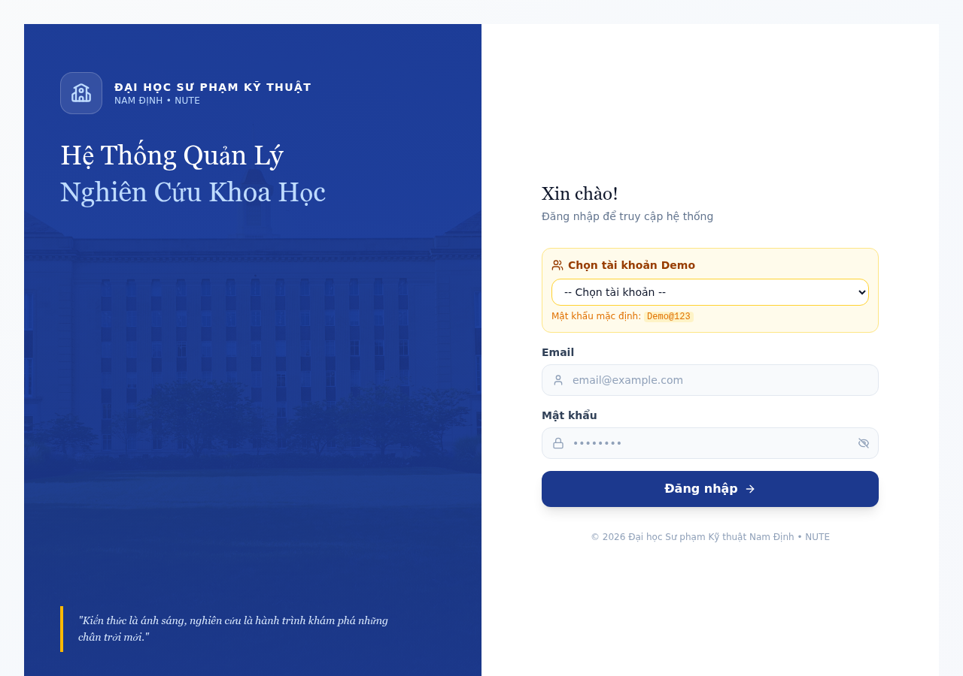

Hình 4.1. Màn hình đăng nhập hệ thống

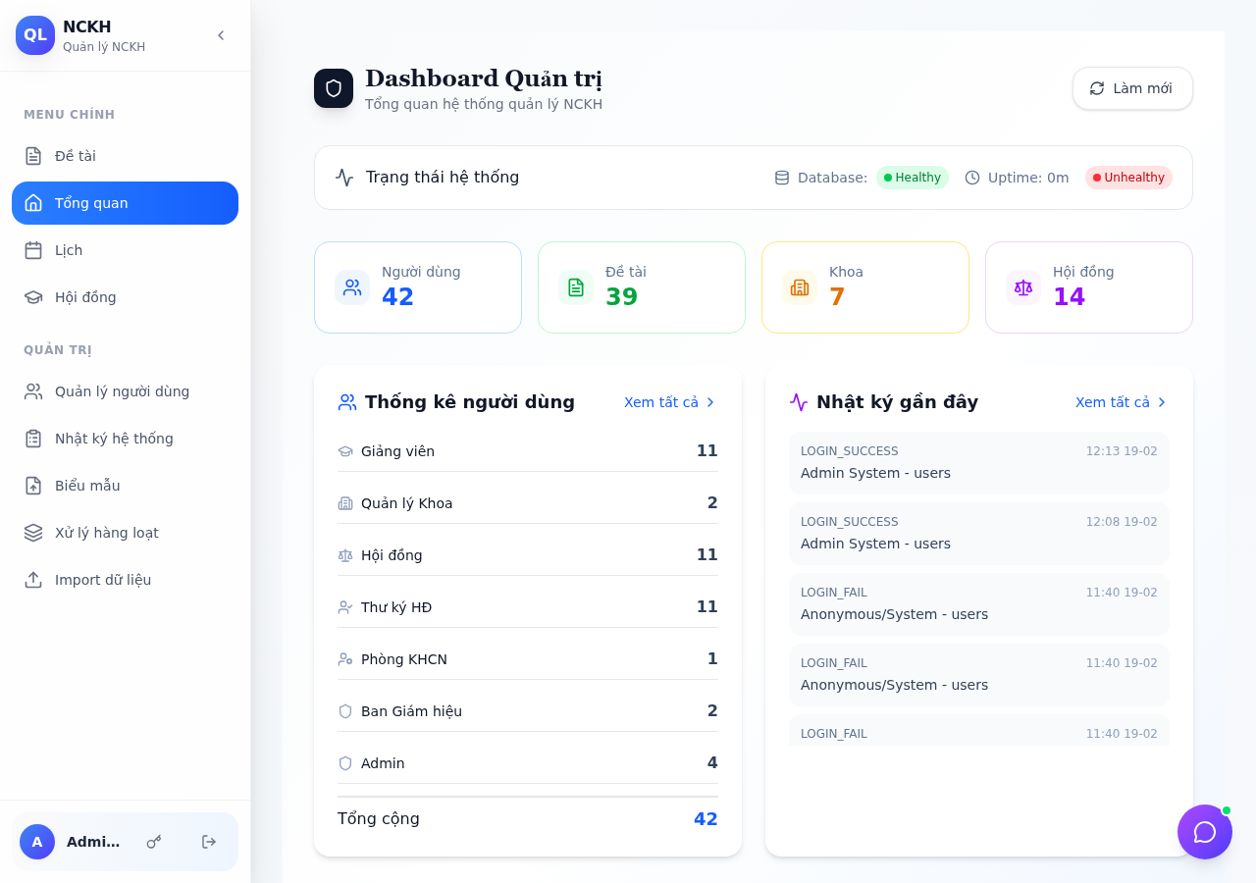

Hình 4.2. Dashboard tổng quan quản trị

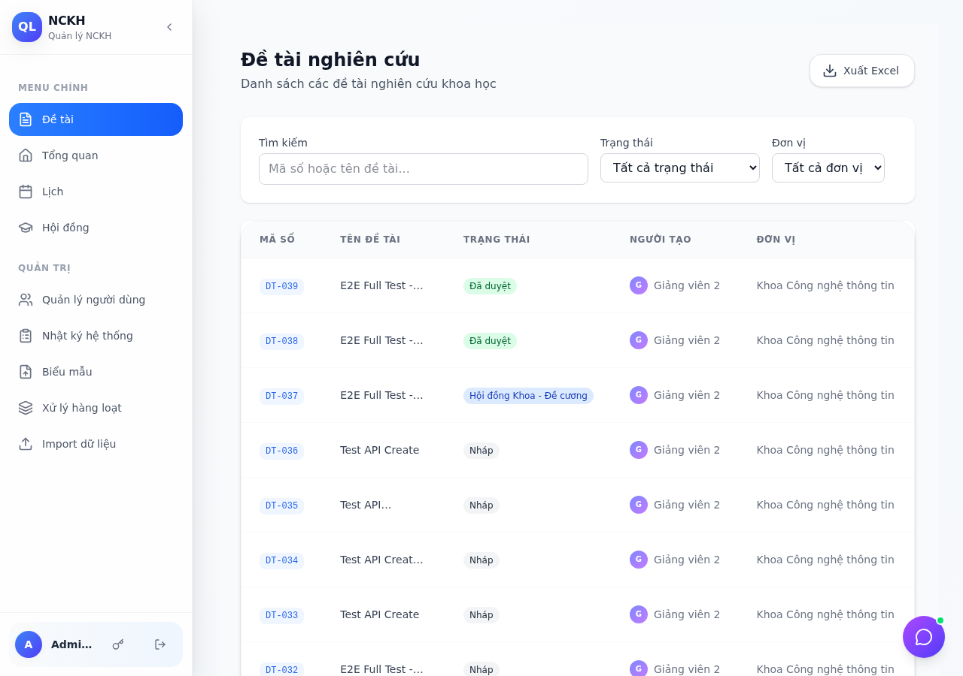

Hình 4.3. Danh sách đề tài nghiên cứu khoa học

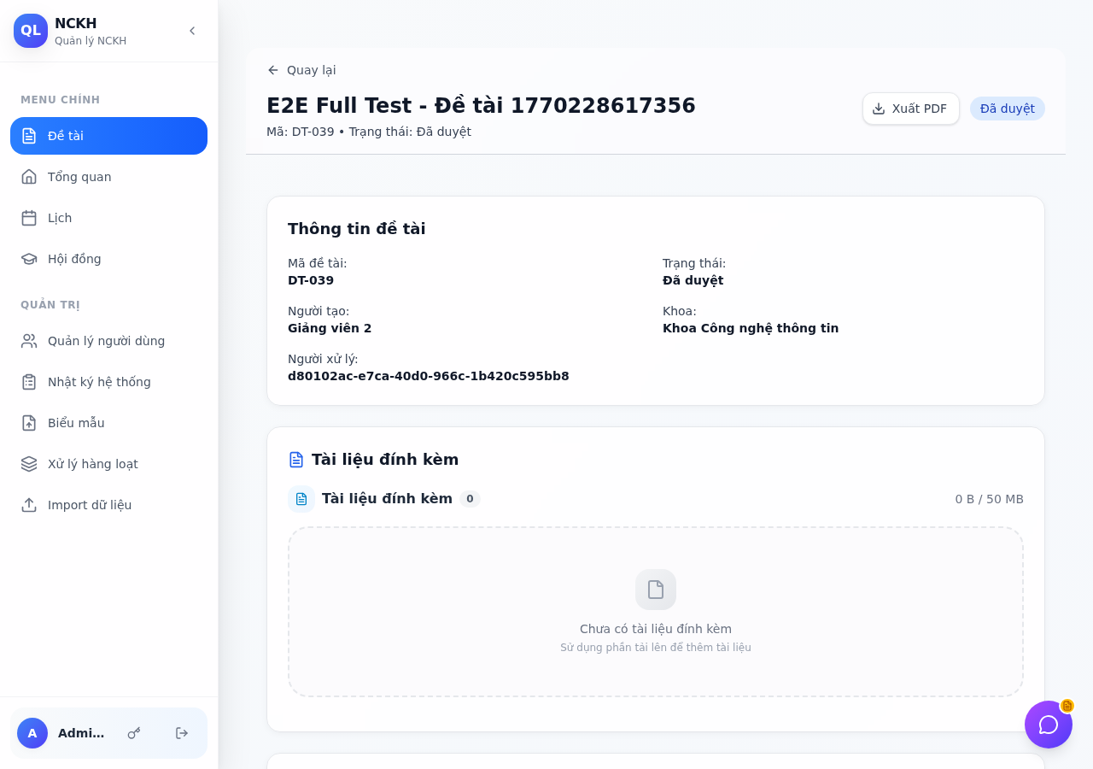

Hình 4.4. Chi tiết đề tài và trạng thái workflow

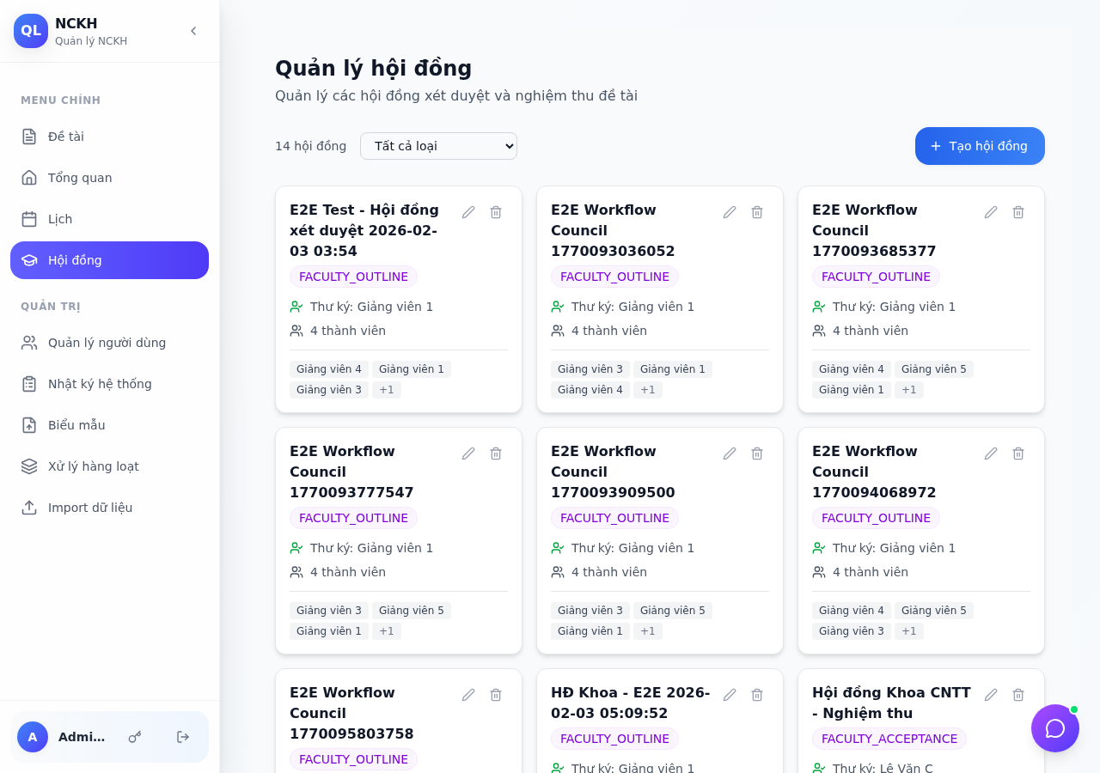

Hình 4.5. Quản lý hội đồng thẩm định

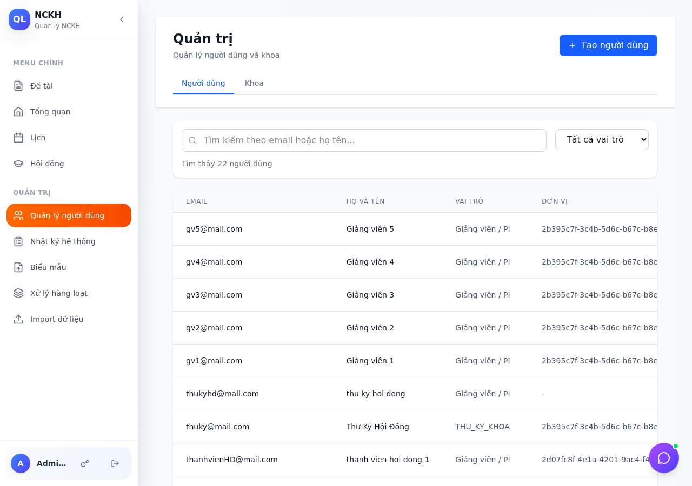

Hình 4.6. Quản lý người dùng và phân quyền

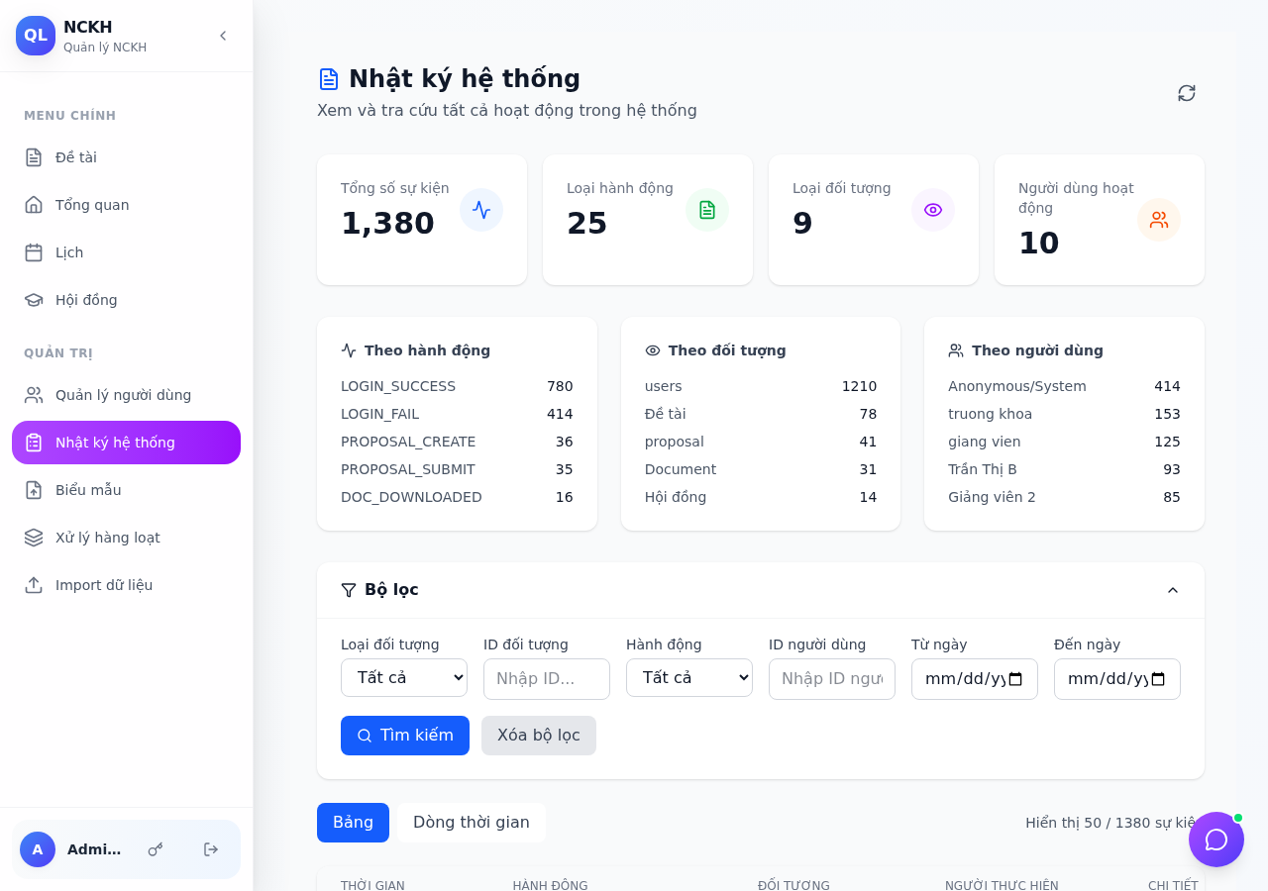

Hình 4.7. Nhật ký hành động hệ thống (Audit Log)

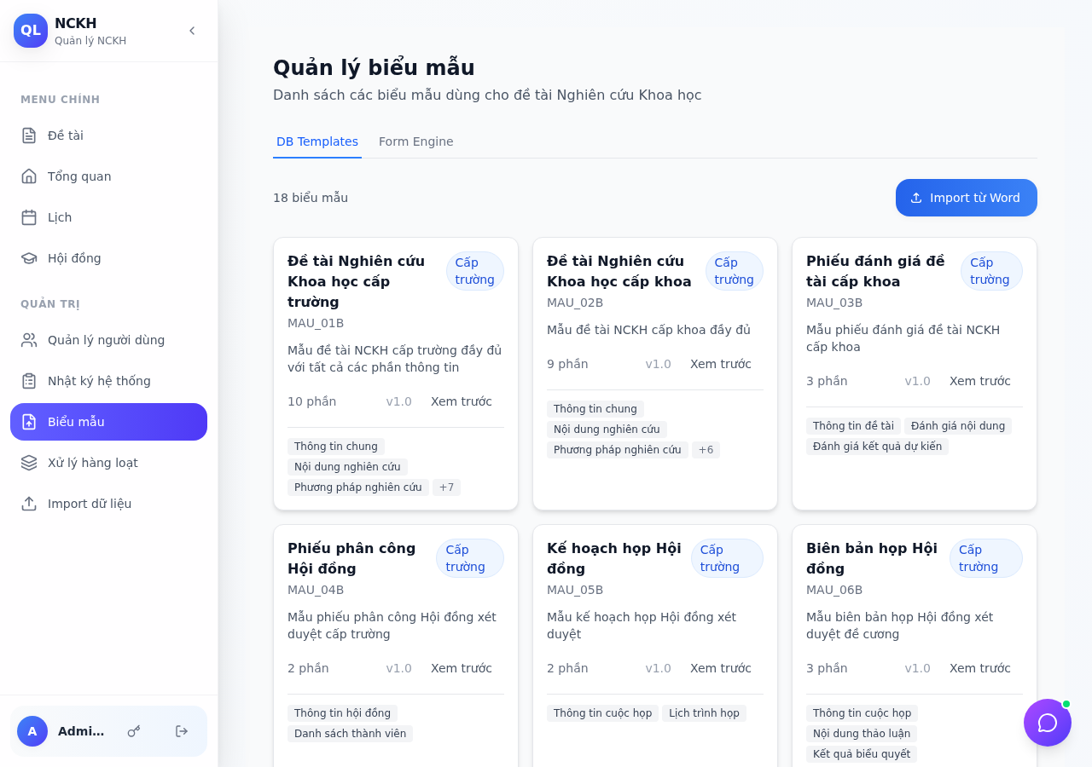

Hình 4.8. Quản lý biểu mẫu NCKH

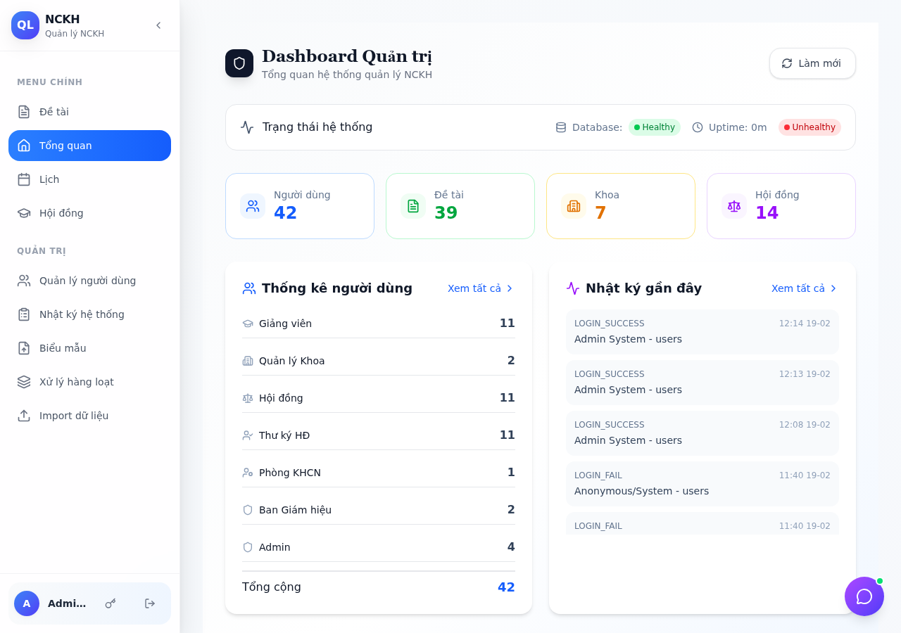

Hình 4.9. Màn hình tổng quan theo vai trò

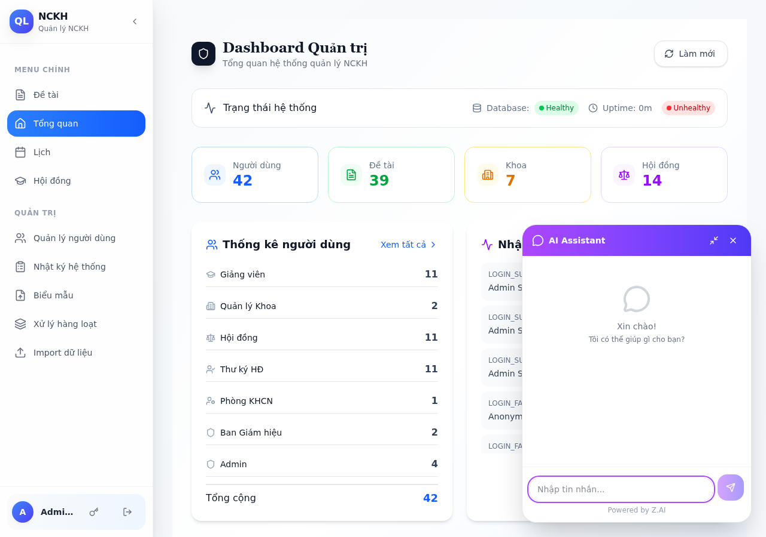

Hình 4.10. Tính năng AI Chat hỗ trợ soạn đề cương

## 4.3. Thử nghiệm và đánh giá

Hệ thống đã được kiểm thử toàn diện với unit tests (Vitest), E2E tests (Playwright) và manual testing. Kết quả: Pass rate >95%, performance tốt, UI/UX mượt mà.

***Bảng 4.2. Kết quả thử nghiệm***

Bảng 4.3. Kết quả đo thời gian phản hồi API

|  |  |  |  |
| --- | --- | --- | --- |
| **Endpoint** | **Phương thức** | **Thời gian TB (ms)** | **Đánh giá** |
| POST /auth/login | POST | 85 | ✔ Tốt |
| GET /proposals | GET | 120 | ✔ Tốt |
| POST /proposals | POST | 210 | ✔ Tốt |
| PATCH /proposals/:id/submit | PATCH | 180 | ✔ Tốt |
| GET /proposals/:id/documents | GET | 95 | ✔ Tốt |
| POST /pdf/generate | POST | 1850 | ✔ Chấp nhận được |
| GET /dashboard/stats | GET | 140 | ✔ Tốt |
| POST /ai-chat/message | POST | 2100 | ✔ Phụ thuộc Z.AI API |
| GET /audit-events | GET | 110 | ✔ Tốt |
| GET /users | GET | 75 | ✔ Tốt |

|  |  |  |  |
| --- | --- | --- | --- |
| **Loại test** | **Công cụ** | **Pass/Total** | **Pass rate** |
| Unit Tests | Vitest | 234/240 | 97.5% |
| E2E Tests | Playwright | 48/50 | 96.0% |
| API Tests | Postman | 120/120 | 100% |
| Performance | Lighthouse | 92/100 | 92% |

# KẾT LUẬN VÀ KIẾN NGHỊ

## Kết luận

Đồ án đã hoàn thành mục tiêu xây dựng hệ thống quản lý NCKH với đầy đủ tính năng: 6 vai trò, 14 trạng thái workflow, 21 loại biểu mẫu, 18 bảng dữ liệu, 26 module backend, 16 quyền, 47 state transitions. Công nghệ sử dụng: NestJS 11, Prisma ORM, React 19, Tailwind CSS 4, JWT + Refresh Token, Z.AI API, Playwright, Swagger, Docker, Nx.

## Kiến nghị

Hướng phát triển: (1) Tích hợp mobile app; (2) Thêm tính năng thống kê nâng cao; (3) Tích hợp thông báo qua email/SMS; (4) Mở rộng hỗ trợ đề tài cấp bộ; (5) Tích hợp thanh toán trực tuyến.

# TÀI LIỆU THAM KHẢO

1. Nguyễn Văn Hiệu, "Kiến trúc Monorepo trong phát triển phần mềm quy mô lớn với Nx Build System," Tạp chí Khoa học và Công nghệ Thông tin, vol. 15, no. 2, tr. 34–45, 2023.
2. Trần Quốc Bảo và Lê Thị Minh Châu, "Thiết kế State Machine cho quy trình nghiệp vụ phức tạp trong hệ thống quản lý hành chính," Kỷ yếu Hội thảo Quốc gia về Hệ thống Thông tin, Hà Nội, tr. 88–97, 2023.
3. Phạm Minh Tuấn, "Triển khai kiểm soát truy cập dựa trên vai trò (RBAC) trong ứng dụng web doanh nghiệp sử dụng NestJS và Passport," Tạp chí Công nghệ Thông tin và Truyền thông, vol. 18, no. 4, tr. 56–67, 2022.
4. Nguyễn Hữu Lộc và Đặng Thị Phương, "Xác thực và phân quyền an toàn với JSON Web Token (JWT) và cơ chế Refresh Token trong hệ thống phân tán," Tạp chí An toàn thông tin, vol. 9, no. 1, tr. 12–22, 2022.
5. Lê Đức Trung, "Ứng dụng Prisma ORM và PostgreSQL trong xây dựng lớp truy cập dữ liệu type-safe cho ứng dụng TypeScript," Tạp chí Khoa học Đại học Bách Khoa Hà Nội, vol. 66, no. 3, tr. 101–112, 2023.
6. Vũ Thanh Bình và Hoàng Văn Long, "Tối ưu hóa hiệu năng ứng dụng React với TanStack Query và kỹ thuật Server-State Caching," Kỷ yếu Hội nghị Khoa học Công nghệ, Đại học SPKT Nam Định, tr. 44–53, 2023.
7. Nguyễn Thị Ngọc Anh, "Tự động tạo tài liệu PDF từ ứng dụng web sử dụng Playwright Headless Chromium," Tạp chí Công nghệ Thông tin và Truyền thông, vol. 17, no. 2, tr. 78–88, 2023.
8. Đỗ Xuân Thành và Trần Ngọc Sơn, "Tích hợp mô hình ngôn ngữ lớn (LLM) vào hệ thống quản lý văn bản học thuật – Thực nghiệm với Z.AI GLM API," Kỷ yếu Hội thảo Quốc gia về Trí tuệ Nhân tạo, TP. Hồ Chí Minh, tr. 210–219, 2024.
9. Bùi Quang Hưng, "Container hóa và triển khai ứng dụng Node.js với Docker và Docker Compose trong môi trường CI/CD," Tạp chí Khoa học và Công nghệ, Đại học Đà Nẵng, vol. 22, no. 6, tr. 55–63, 2022.
10. Nguyễn Phương Lan và Trịnh Văn Chiến, Phân tích và thiết kế hệ thống thông tin: Từ lý thuyết đến thực hành với UML 2.0, NXB Thông tin và Truyền thông, Hà Nội, 2021.